緊急FAX通報用紙
電話番号【局番なしの１１９番】
※送信できなかった場合048-735-1536に送信して下さい。
わかるところのみ、○印をつけて書いて下さい。
救急です！ 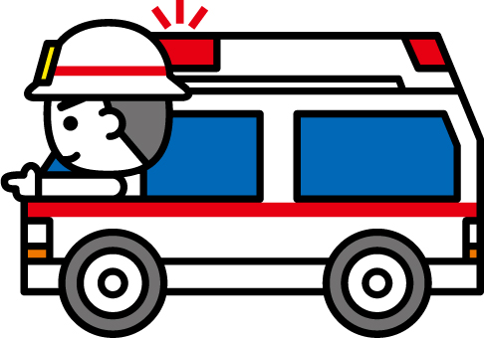 火災です！ 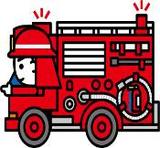
《どうしましたか？》 《何が燃えていますか？》
急病 ・ けが 自分の家 ・となりの家
《だれが？》
自分・家族・その他 車 両 ・その他（枯草・ゴミ）
《急病、ケガの方は？》 《連絡したいこと》

歳（ 男・女 ）
《意識はありますか？》
ある ・なし

私  の | 通院している病院の名前 |  | どんな病気ですか？
私  の | 住 所 | 春日部市
私  の | 氏 名
私  の | FAX番号
私  の | 私は耳が不自由です・私は言葉が不自由です
※枠の中は、前もって記入しておきましょう。
※記入された住所に、消防車や救急車が出動します。
※春日部市消防本部警防課指令担当から、折り返し確認のFAXを送ります。
緊急ＦＡＸ受信確認書

１ 救急通報を受信しました。
救急車がお宅に向っています。
玄関の鍵を開けてお待ちください。

２ 火災通報を受信しました。
消防車がお宅に向っています。
安全なところへ逃げてください。

春日部市消防本部 警防課 指令担当

